БРИФИНГ «ПОЧЕМУ РЕБЕНОК ГОВОРИТ НЕПРАВИЛЬНО»

**«ДЛЯ  ЧЕГО  НУЖНА  АРТИКУЛЦИОННАЯ  ГИМНАСТИКА»**

*Общеизвестно, что письмо формируется на основе устной речи, поэтому  недостатки устной речи могут привести к плохой успеваемости в школе.*

*Чтобы малыш научился произносить сложные звуки, его губы и язык должны быть сильными и гибкими, долго удерживать необходимое положение, без труда совершать многократные переходы от одного движения к другому. Всему этому поможет научиться артикуляционная гимнастика.*

**Причины, по которым необходимо заниматься артикуляционной гимнастикой:**

1. Благодаря своевременным занятиям артикуляционной гимнастикой и упражнениями по развитию речевого слуха некоторые дети сами могут научиться говорить чисто и правильно, без помощи специалиста.
2. Дети со сложными нарушениями звукопроизношения смогут быстрее преодолеть свои речевые дефекты, когда с ними начнёт заниматься логопед: их мышцы будут уже подготовлены.
3. Артикуляционная гимнастика очень полезна также детям с правильным, но вялым звукопроизношением, про которых говорят, что у них «каша во рту»
4. Занятия артикуляционной гимнастикой позволят всем – и детям и взрослым – научиться говорить правильно, чётко и красиво.

*Правильное  произношение звуков наряду с богатым словарным запасом и грамматически верной, хорошо развитой, связной речью является одним из основных показателей готовности ребёнка к школьному обучению.*

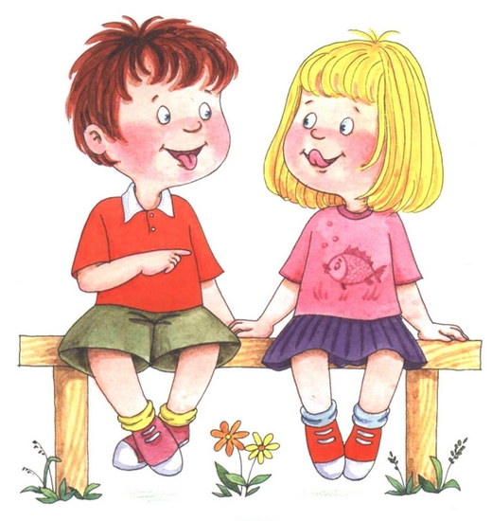

БРИФИНГ «ПОЧЕМУ РЕБЕНОК ГОВОРИТ НЕПРАВИЛЬНО»

**«ПЯТЬ ПРОСТЫХ СОВЕТОВ ЛОГОПЕДА РОДИТЕЛЯМ»**

**1. Начнём с вас**

Даже если вы молчаливы от природы- всё равно говорите с малышом.

Ребёнок легче понимает обращенную к нему речь, если она объясняет то, что происходит с ним и  вокруг него. Поэтому ***сопровождайте свои действия словами!***

**2. Встреча взглядов**

Озвучивайте любую ситуацию - но только если вы видите, что ребёнок слышит и видит вас. Не говорите в пустоту, ***смотрите ему в*** ***глаза.*** Это особенно важно, если ваш ребёнок чрезмерно активный, постоянно двигается.

Если ваш малыш ещё только лепечет или говорит мало слов, старайтесь, ***чтобы он*** ***видел вашу артикуляцию.***

**3. Говорите чётко**

Говорите просто, чётко, ***внятно проговаривая*** ***каждое слово, каждую фразу.***

Известно, что дети очень чутки к интонации, поэтому каждое слово, на которое падает логическое ударение, старайтесь произносить как можно более выразительно.

**4. То же, но по-разному**

Повторяйте помногу раз одно и тоже слово, да и фразу: но в этом случае - ***меняя порядок*** ***слов*** («Папа пришёл, пришёл наш папа», «Мячик упал, упал мячик, упал»). Это позволяет ребенку легче услышать и понять: фразы делятся на слова.

Если вы хотите, чтобы ребёнок усвоил какое-нибудь новое слово, старайтесь употреблять его ***в разных контекстах и не единожды.***

**5. Но: не переусердствуйте**

***Не употребляйте слишком длинных фраз.*** И не перегружайте ребенка, предъявляя ему сразу большое количество заведомо незнакомых слов.

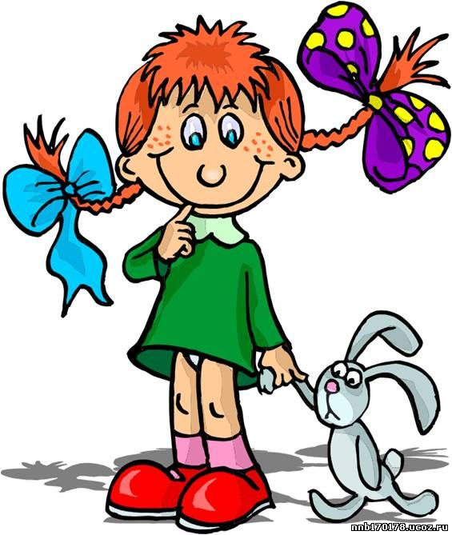

БРИФИНГ «ПОЧЕМУ РЕБЕНОК ГОВОРИТ НЕПРАВИЛЬНО»

**«ИГРЫ С ПУГОВИЦАМИ - ИГРОТЕРАПИЯ»**

1.    **Пуговичный массаж**. Необходимо заполнить просторную коробку пуговицами. Желательно, чтобы пуговиц было много. А теперь совместно с ребенком:

- опустите руку в коробку;

- поводите ладонями по поверхности пуговиц;

- захватите пуговицы в кулаки, чуть приподнимите и разожмите кулаки;

- погрузите руки глубоко в «пуговичное море» и «поплавайте» в нем;

- перетирайте пуговицы между ладонями;

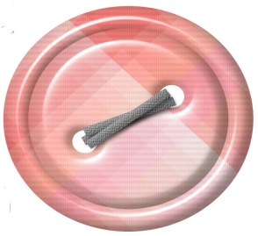- пересыпайте их из ладошки в ладошку;

- разными руками захватывать щепотки пуговиц;

- погрузите ступни в коробку с пуговицами;

- произведите ступнями круговые движения;

- пошевелите пальцами ног в коробках;

- перебирайте пуговицы пальцами ног;

- перетирайте пуговицы между ног.

Благодаря массажу мы активизируем так называемый «мануальный интеллект», находящийся на кончиках пальцев рук и ног. Таким образом, происходит сенсомоторное развитие.

2**.    Рыбалка**. «Мы рыбаки. Отправляемся на рыбалку в пуговичное море. Наши руки помогут нам ловить рыбку-пуговку. Опусти руки в пуговичное море и вылови рыбку». Ребенок берет любую пуговицу. Какую «рыбку» ты выловил: большую или маленькую, гладкую или шершавую, круглую или квадратную. Какого цвета рыбка? Она легкая или тяжелая? Теплая или холодная? Теперь мы положим улов в ведерко. Закроем глаза. Опусти руку в ведерко и найди свою рыбку.

3.    **Аквариум**. Мы поймали рыбок. Принесли их домой, положили их в аквариум (миску с водой). Можешь ли ты в аквариуме найти свою рыбку? Особенностью этой игры является взаимодействие с водой. Это позволяет снять напряжение, обогащает арсенал ощущений ребенка.

4.    **Пуговичное ожерелье.** Давай сделаем ожерелье для мамы. Возьми самую большую пуговицу. Она будет центром ожерелья. Теперь выбери красную пуговицу, положи ее слева и т.д. Можно нанизывать пуговицы на леску. Помимо развития пространственных представлений, закрепления знаний цвета, формы, ребенок переживает радость творчества: перед ним то, что он создал своими руками, принося радость ближнему.

5.    **Пуговичное лото.** Подбор пуговиц по цвету к картинкам книги.

БРИФИНГ «ПОЧЕМУ РЕБЕНОК ГОВОРИТ НЕПРАВИЛЬНО»

**«НАИБОЛЕЕ БЛАГОПРИЯТНЫЙ ВОЗРАСТ ДЛЯ ЛОГОПЕДИЧЕСКОЙ РАБОТЫ»**

Научить правильной речи и преодолеть ее недостатки лучше всего в дошкольном возрасте. Этому способствуют следующие особенности дошкольника.

1. Высокая пластичность мозга, т. е. способность быстро и легко переключаться на новые замыкания и так же преодолевать последствия нарушений их. Этим объясняется и повышенная подражательность у детей речи взрослых и легко протекающая переделка звуков речи. В гибкости детского мозга заложены основы преодоления несовершенств речи ребенка путем педагогического воздействия (упражнения, повторения; однако при этом необходимо учитывать быструю утомляемость маленьких детей).

2. Способность все превращать в игру. Дети охотно играют в разные игры с применением речи и тем самым достигают более быстрых успехов в ней.

3. Любовь детей к звукам речи и стремление овладеть ими. Дети играют звуками, механически многократно повторяют их. Они рано осознают фонетические нормы и стараются овладеть ими (А. Н. Гвоздев).

Дети любят занятия над улучшением своей речи, особенно над чистотой произношения, проявляют большой интерес и настойчивость, следят друг за другом, подсказывают друг другу звуки или требуемые положения языка, губ. Они охотно играют в звуки, подмечают различия между ними, заучивают слова, потешки, стишки. Овладев правильным произношением того или иного звука, дети радуются, гордятся победой, демонстрируют новый звук перед окружающими и ждут одобрения. Они перестают стесняться, становятся более общительными.

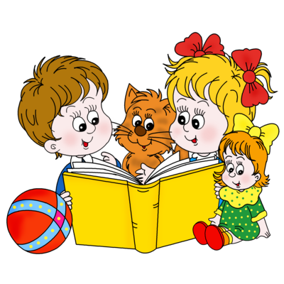

БРИФИНГ «ПОЧЕМУ РЕБЕНОК ГОВОРИТ НЕПРАВИЛЬНО»

«РАЗВИВАЕМ МЕЛКУЮ МОТОРИКУ»

Уже давно доказано, что ребёнок, мелкие мышцы рук которого недостаточно развиты, испытывает огромные трудности при овладении речью, причём не только звукопроизношением, но и лексико-грамматической, фонетической, смысловой стороной речи. А в последствии и при обучении в школе.

Конечно, существуют специальные упражнения для развития мелкой моторики, но и обычные повседневные дела тоже помогут вашему ребёнку.

Хорошо, если он научится завязывать шнурки на ботинках, застёгивать и расстёгивать пуговицы. Всё это делает пальчики более ловкими.

Ребёнку наверняка понравится игра «тень на стене». Но сначала сами попробуйте сложить пальцы так, чтобы на стене появилась фигура, а потом предложите сделать это своему малышу.

В качестве самых простых развивающих игр можно использовать цветные палочки. Из них детям можно предложить выкладывать разнообразные фигурки и композиции. Постепенно условия игры следует усложнять. Допустим, сначала попросить ребёнка сложить фигурку, используя пальцы обеих рук, потом – пальцы только левой руки, затем – только правой, лишь указательный и средний пальцы одной руки и так далее.

Можно предложить своему ребёнку перелить воду из одного стакана в другой с помощью чайной ложки.

Можно посоревноваться, кто быстрее перенесёт стакан воды на расстояние 10 – 20 метров.

 

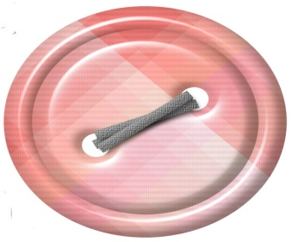

БРИФИНГ «ПОЧЕМУ РЕБЕНОК ГОВОРИТ НЕПРАВИЛЬНО»

**«КОГДА СЛЕДУЕТ ОБРАТИТЬСЯ ЗА ПОМОЩЬЮ К ЛОГОПЕДУ»**

Проблема обращения к такому специалисту, как детский логопед, встает перед каждой мамой с малышом 2-6 лет – в период активного становления его речи. Ситуация осложняется тем, что логопед в детском саду, куда ходит ребенок, не всегда доступен, а возрастные проблемы с речью встречаются практически у каждого ребенка и требуют консультации со специалистом хотя бы ради успокоения мамочки.

Многие родители ищут специальные центры, где детский логопед мог бы позаниматься с ребенком, а некоторые доходят до того, что устраивают здорового ребенка в корректирующий логопедический детский сад, не задумываясь о возможном вреде для него в группе с нарушениями в развитии речи. Причем беспокойство у родителей может не успокаиваться, даже если логопед в детском саду присутствует, но, как кажется мамам и папам, оказывает их ребенку мало внимания.

Когда же действительно стоит к нему обратиться и чем он может быть полезен ребенку без явных нарушений?

На самом деле, логопед в детском саду должен, как минимум, наблюдать каждого ребенка, но, естественно, наибольшее внимание оказывается деткам с предрасположенностью к речевым дефектам (например, при некоторых заболеваниях), а также уже имеющим какие-то отклонения, хотя с малышами с серьезными нарушениями, как правило, детский логопед и дефектолог занимаются в специальных группах.

На что же обратить внимание у своего ребенка:

**если в 3-3,5 года**

ребенок произносит только отдельные слова и совсем не строит фразы и предложения;

в его речи полностью отсутствуют союзы и местоимения;

он не повторяет за Вами слова, или Вы совсем не понимаете его речь (при этом искаженное произношение шипящих и звонких согласных (р, л) звуков является нормой);

**если в 4 года**

у ребенка очень скудный словарный запас (в норме – около 2000 слов),

не может запомнить четверостишье, совсем не рассказывает собственных историй (при этом отсутствие связной речи, ошибки в предложениях, все еще проблемы со «сложными» звуками – норма);

**если в 5-6 лет**

все еще есть проблемы со звукопроизношением, в т.ч. с сонорными согласными (звуками «р» и «л»); ребенок не способен описать своими словами сюжет на картинке, допускает грубые ошибки при построении предложений (при этом допускаются ошибки в сложных предложениях, небольшая непоследовательность в повествовании).

Все это может быть поводом получить совет у такого специалиста, как логопед в детском саду или детский логопед в поликлинике.

**Детский логопед поможет:**

скорректировать произношение. В частности, детский логопед исправит проблемы с так называемыми «вибрантами» – твердой и мягкой «р» – одного из самых распространенных нарушений речи, сохраняющегося и во взрослом возрасте. Кроме того, логопед в детском саду увидит и предупредит и другие нарушения, например, баттаризм (нечеткость произношения, «проглатывание» слов), заикание и другие;

подготовить ребенка к школе, в частности, к освоению грамоты и чтению. Логопед в детском саду не только должен проконтролировать общую речевую подготовку малыша, но и предупредить, если будет такая необходимость, нарушения типа дислексии (неспособность к чтению) или дисграфии (к письму), вовремя направив ребенка с специалисту;

провести занятия, направленные на общее развитие речи, как групповые, так и индивидуальные. В том числе подобные занятия логопед в детском саду может проводить и с младшими группами по договоренности с заведующей и родителями. Они направлены на расширение словарного запаса, становление грамотной речи и т.д. Также подобные занятия проводит детский логопед в поликлинике или специальном центре, и их не лишним будет посетить в любом случае.

БРИФИНГ «ПОЧЕМУ РЕБЕНОК ГОВОРИТ НЕПРАВИЛЬНО»

«ПРАВИЛЬНО ЛИ ГОВОРИТ ВАКШ РЕБЕНОК?»

Порою умственно и психически нормально развивающиеся дети испытывают трудности в овладении речью. Чаще всего это бывает в тех случаях, когда ребенок много болеет, по каким – то причинам часто отсутствует в детском саду.

Ни для кого не секрет, что совместная деятельность родителей и специалистов дает наиболее эффективный результат в коррекционной работе с детьми.

Однако очень часто можно констатировать тот факт, что родители не уделяют должного внимания работе по преодолению какого-либо речевого дефекта у ребенка. На мой взгляд, это связано с двумя причинами:

родители не слышат недостатков речи своих детей; взрослые не придают нарушениям речи серьезного значения, полагая, что с возрастом все пройдет само собой.

Но время, благоприятное для коррекционной работы, проходит, а дефекты речи остаются. Ребенок из детского сада уходит в школу, и эти недостатки приносят ему немало огорчений. Сверстники замечают искажение звуков или неправильно произносимые слова, высмеивают одноклассника, взрослые постоянно делают замечания. В тетрадях могут появиться «необычные» ошибки. Ребенок начинает стесняться общения со сверстниками и взрослыми, отказываться участвовать в праздниках, где надо читать стихи или что-то рассказывать, неуверенно чувствует себя, отвечая на занятиях и уроках, переживает из-за неудовлетворительных оценок по русскому языку.

В этой ситуации критические замечания и требования говорить правильно, настоятельно предъявляемые взрослыми, не дают нужного результата. Ребенку необходимо умело и вовремя помочь. При этом очевидно, что именно помощь родителей обязательна и чрезвычайно ценна. Потому что, во-первых, родительское мнение наиболее авторитетно для ребенка и, во-вторых, только у родителей есть возможность ежедневно закреплять формируемые навыки в процессе живого, непосредственного общения со своим малышом.

В течение года в детском саду проводится «День открытых дверей» для родителей. Они посещают все режимные моменты и занятия, в том числе и логопедическое. В конце учебного года мы приглашаем взрослых на итоговое занятие-праздник, где дети демонстрируют знания, умения и навыки, приобретенные за это время.

Со старшими дошкольниками, помимо занятий по формированию лексико-грамматических категорий, я провожу занятия и по обучению грамоте.

Таким образом, благодаря тесному сотрудничеству педагогов, родителей и детей нам удается добиться самого главного — хороших результатов в развитии наших воспитанников.

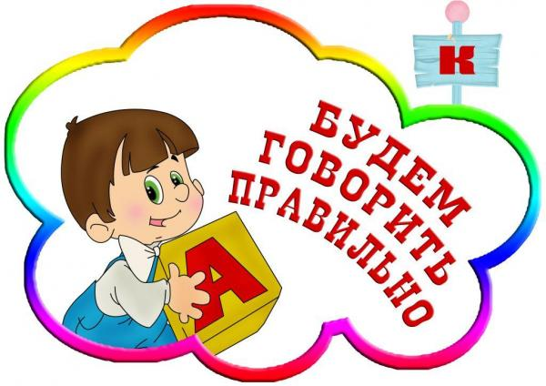

БРИФИНГ «ПОЧЕМУ РЕБЕНОК ГОВОРИТ НЕПРАВИЛЬНО»

**«ФОНЕМАТИЧЕСКИЙ СЛУХ – ОСНОВА ПРАВИЛЬНОЙ РЕЧИ»**

Умение сосредоточиться на звуке — очень важная особенность человека. Без нее нельзя научиться слушать и понимать речь. Так же важно различать, анализировать и дифференцировать на слух фонемы (звуки, из которых состоит наша речь). Это умение называется фонематическим слухом.

Маленький ребенок не умеет управлять своим слухом, не может сравнивать звуки. Но его можно этому научить. Особенно необходимо развивать фонематический слух детям с речевыми проблемами. Порой малыш просто не замечает, что он неправильно произносит звуки. Цель игровых упражнений — научить его слушать и слышать. Вы вскоре заметите, что ребенок начал слышать себя, свою речь, что он пытается найти правильную артикуляцию звука, исправить дефектное произношение.

**Игры для развития слухового внимания.**

ЧТО ЗА МАШИНА?

Угадай, что за машина проехала по улице: легковая, автобус или грузовик? В какую сторону?

УСЛЫШЬ ШЕПОТ

Отойди от меня на 5 шагов. Я буду шепотом давать команды, а ты выполняй их. Отойди на 10, 15, 20 шагов. Ты меня слышишь?

**Игры для развития фонематического слуха.**

ЗООПАРК

Посмотри на игрушки. По первым звукам названий игрушек отгадай слово: мышь, ослик, лев (моль); собака, обруч, козлик (сок); кот, обруч, собака, тигр (кость).

ЦЕПОЧКА

Что общего в словах «мак» и «кот»? Звук [К]. Слово мак заканчивается этим звуком, а слово кот начинается. А каким звуком заканчивается слово кот? Придумай слово, которое бы начиналось с этого звука. Продолжите игру.

